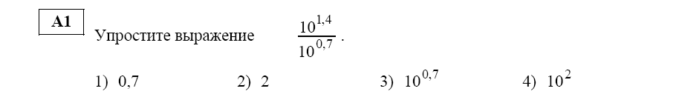
Решение:
Верный ответ 3).
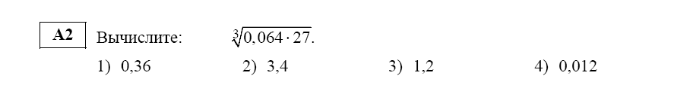
Решение:
Верный ответ 3).

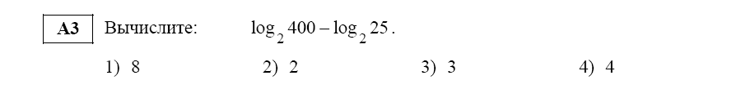
Решение:
Верный ответ 4).
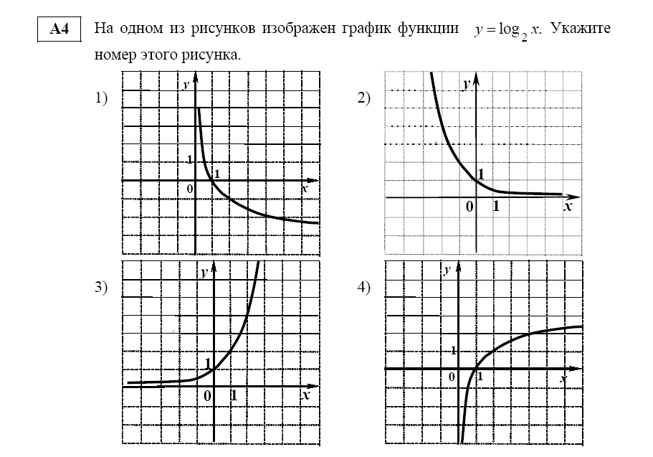
Решение: Функция y = log₂ x возрастающая и область определения функции значения x > 0.
Верный ответ 4).

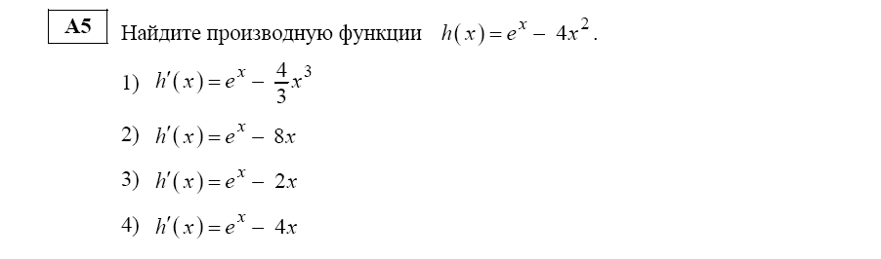
Решение
Верный ответ 2).
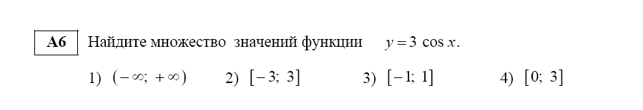
Решение: |cos x| ≤ 1; - 1 ≤ cos x ≤ 1; - 3 ≤ 3cos x ≤ 3; - 3 ≤ y ≤ 3; y ∈ [-3; 3].
Верный ответ 2).

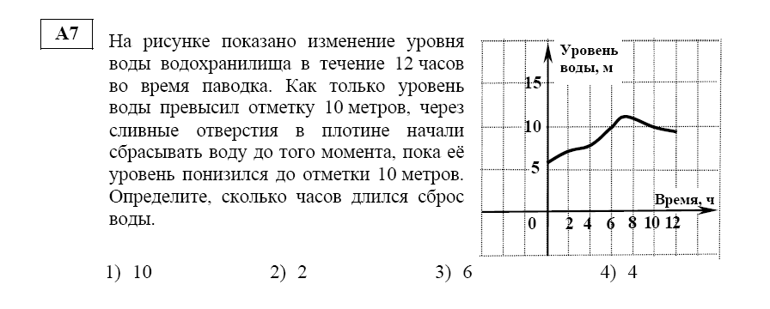
Решение: Значения уровня 10 м было в 6ч и 10ч. Сброс воды осуществлялся между от 6ч до 10ч.
Сброс длился 10ч – 6ч = 4ч.
Верный ответ 4).

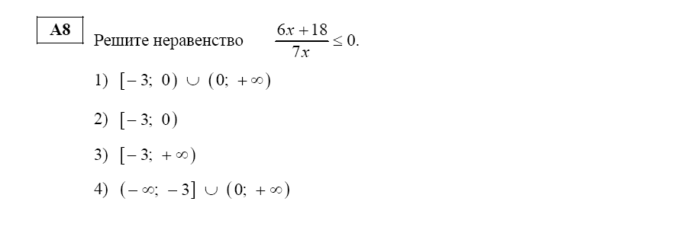
Решение: Решаем методом интервалов.
Отмечаем на оси точки со значениями при которых числитель и знаменатель обращается в ноль.
6x + 18 = 0 ⬄ x = - 3. 7x = 0 ⬄ x = 0.
+ - +
-3 0

Выбираем значение из промежутка (-3; 0), например число -1.
Найдём знак при x = -1. Получим . В этом промежутке выражение отрицательно, а в соседних положительно. При значении x = - 3 значение выражения равно нулю. Неравенство нестрогое.
Верный ответ 2).
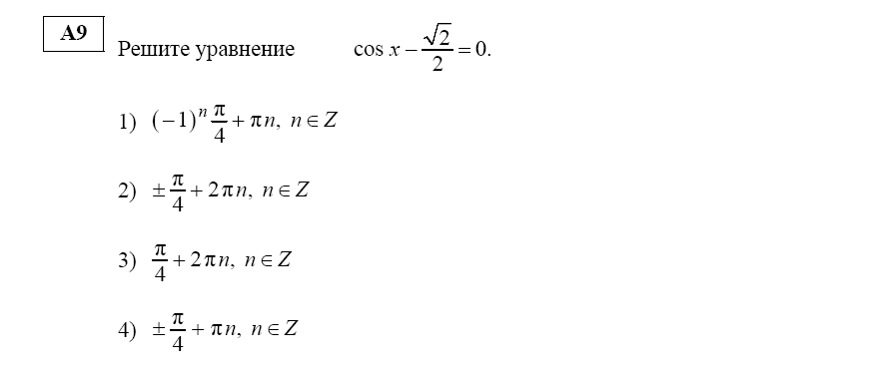
Решение:
Верный ответ 2).
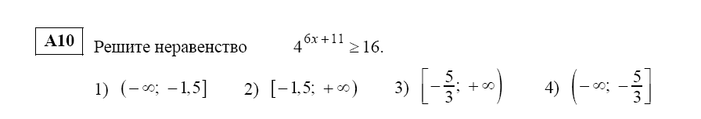
Решение:
Верный ответ 2).

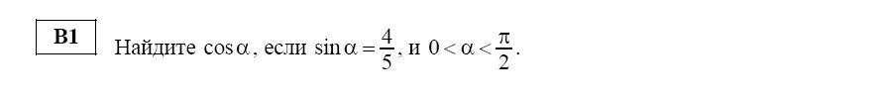
Ответ: cosα=0,6.

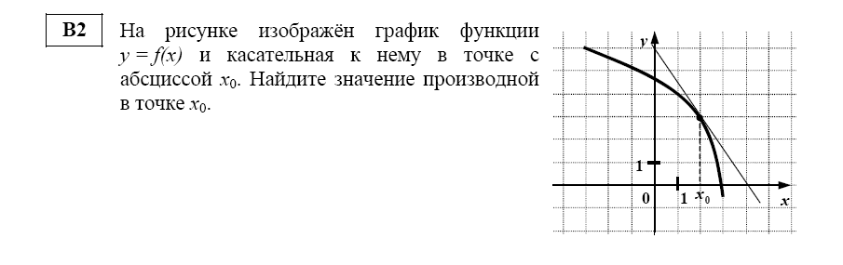
Решение: Значение производной функции в точке равно тангенсу угла наклона касательной в этой точке с положительным направлением оси ОХ. Точка имеет координаты x₀ = 2, y₀ = 3. Касательная образует тупой угол. Значение производной равно 3:(-2) = -1,5
Ответ -1,5.
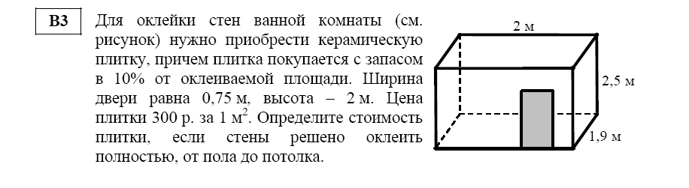
Решение: Найдём площадь боковой поверхности. S = 2(1,9 + 2)⋅2,5 = 5⋅3,9 = 19,5. Дверь оклеивать не надо. Площадь двери 0,75⋅2 = 1,5. Оклеиваемая площадь будет 19,5 - 1,5 = 18. Найдём запас плитки. 18 + 18⋅0,1 = 18+ 1,8 = 19,8 (м²). Найдём теперь стоимость плитки.
19,8⋅300 = 5940 р.
Ответ 5940.
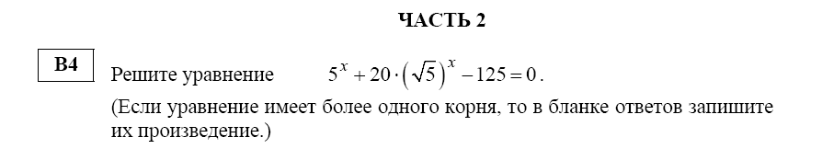
Решение: Введём подстановку . Получим уравнение y² + 20y – 125 = 0. Найдём корни.
y₁ = - 25; y₂ = 5. Получим уравнения и . Решаем ⬄ x = 2. Корень один. Уравнение решения не имеет.
Ответ 2.

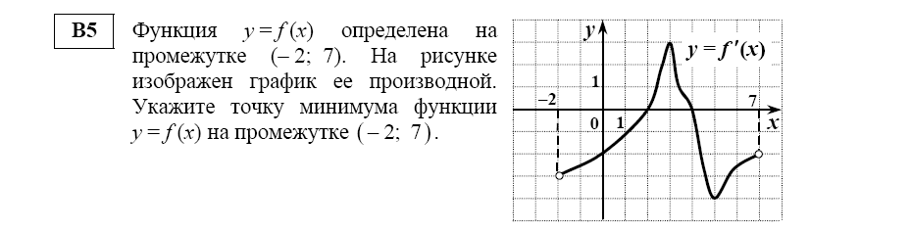
Решение: Точка минимума там, где значение производной равно нулю и вблизи этой точки производная меняет знак с минуса на плюс. Координата такой точки равна 2.
Ответ 2.
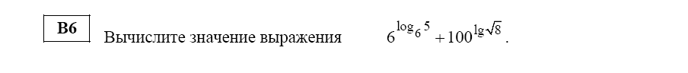
Решение:
Решаем, используя основное тождество .
Ответ 13.
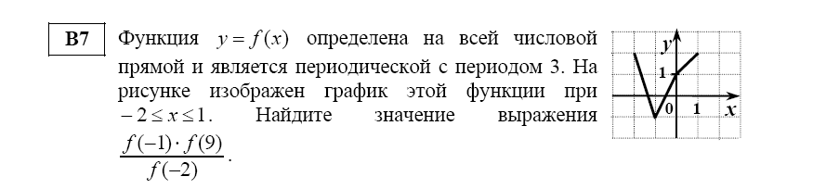
Решение: Для данной функции f(x) = f(x + 3⋅n) n ∈ Z.
Находим по графику значения функций. f(-1) = -1; f(0) = 1; f(1) = 2.
Получим .
Ответ – 0,5.
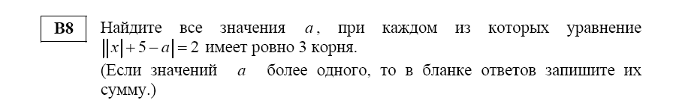
Решение: По определению модуля из этого уравнения получаем два варианта.
1) |x| +5 – a = 2;
2) |x|+5 – a = - 2;
Решаем первое |x| +5 – a = 2; ⬄ |x| = a – 3; Уравнение имеет решение, если a – 3 ≥ 0; a ≥ 3.
Получим x = a – 3; x = 3 – a; - два корня при a ≥ 3.
Решаем второе |x|+5 – a = - 2; ⬄ |x| = a – 7; Уравнение имеет решение, если a – 7 ≥ 0; a ≥ 7.
Получим x = a – 7; x = 7 – a; - два корня при a ≥ 7.
Если 3 ≤ a < 7 уравнение 1) |x| +5 – a = 2; имеет два корня, а уравнение 2) |x|+5 – a = - 2; не имеет решения. (Всего два корня)
Если a ≥ 7. уравнение 1) |x| +5 – a = 2; имеет два корня, и уравнение 2) |x|+5 – a = - 2; имеет два корня. (Всего четыре корня)
Если a = 7, то уравнение 1) |x| +5 – a = 2; два корня, а уравнение 2) |x|+5 – a = - 2; - один: x = 0.
Ответ 7.
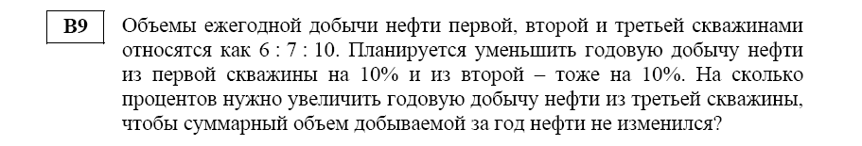
Решение: 6x, 7x, 10x – объём добычи в каждой скважине. 6x + 7x + 10x = 23x – общий объём добычи.
6x – 0,6x = 5,4x, 7x – 0,7x = 0,63x - объём добычи из первой и второй скважины. 10x + p⋅10x – объём добычи из третьей скважины. Получим уравнение: 5,4x + 6,3x + 10x(p + 1) = 23x;
, 0,13⋅100% = 13%.
Ответ 13.
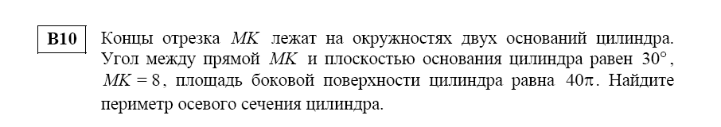

Решение:

M

R
K O

Треугольник KMR – прямоугольный с углом MKR = 30°. MK = 8, значит MR = 4, как катет лежащий против угла в 30°. Периметр осевого сечения равен удвоенной сумме диаметра и высоты цилиндра. Высота равна MR = 4. Найдём радиус основания цилиндра. Боковая поверхность цилиндра вычисляется по формуле. S_{б} = 2πR⋅ H. Получим 2πR⋅ H = 40π ⬄ R =40π/8π. R = 5.
P_{осев.} = 2(2R + H) = 2(10 + 4) = 28.
Оттает 28.
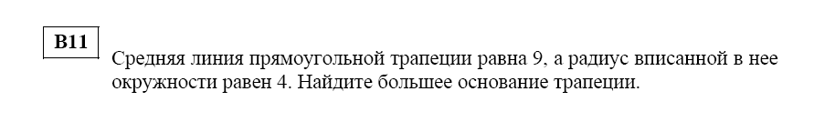
Решение:

B L C

N

K

A R T D

BL = BK, LC = CN, ND = DR, KA = AR = 4 – равны как касательные к окружности, BA = 2⋅4 = 8. Средняя линия равна полусумме длин оснований трапеции. (BC + AD)/2=9 = (BA + CD)/2.
(8 + CD)/2 = 9 => CD = 10. CT ⊥ AD, AB = CT, TD = AD – BC. По теореме Пифагора (CT)² +( AD – BC)² = CD²; 8² +(AD – BC)² = 10²; AD – BC = 6 и AD + BC = 18. => 2⋅AD = 24; AD = 12.
Ответ 12.
